ISTITUTO COMPRENSIVO “U. FOSCOLO”
SCUOLA PRIMARIA DI ........................................................................................
ANNO SCOLASTICO 2014/2015
ALUNNO .......................................................................... DATA ................................ CLASSE .........

VERIFICA DI GEOGRAFIA

1. OSSERVA LA CARTA FISICA DELL’ITALIA.
LEGGI IL TESTO E CANCELLA LE PAROLE SBAGLIATE.

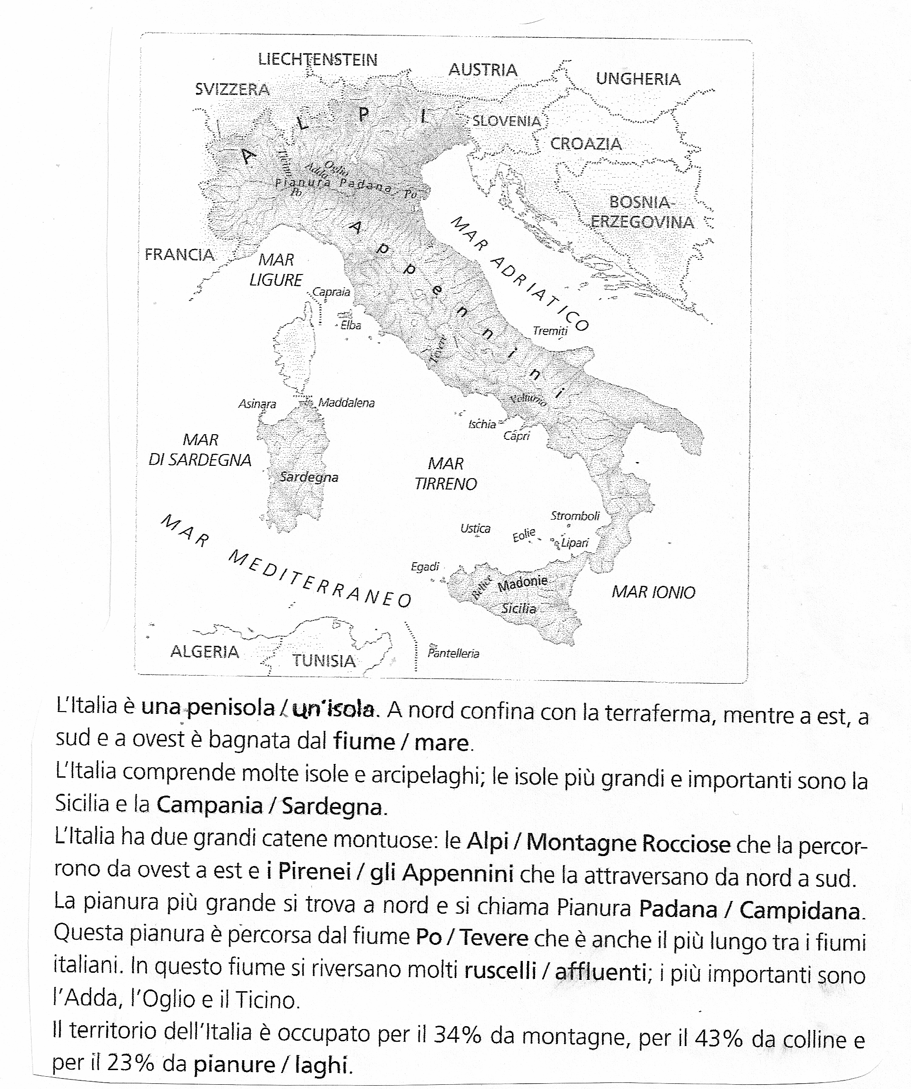

2. RIPASSA CON IL PASTELLO BLU SULLA CARTA IL PERCORSO DEI SEGUENTI FIUMI ITALIANI:

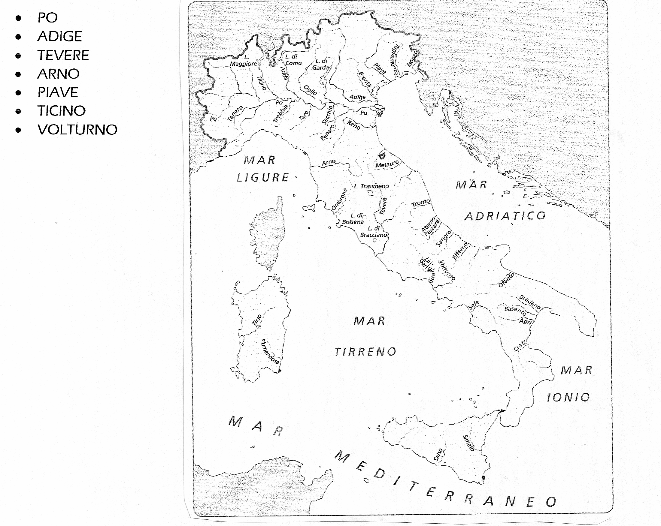

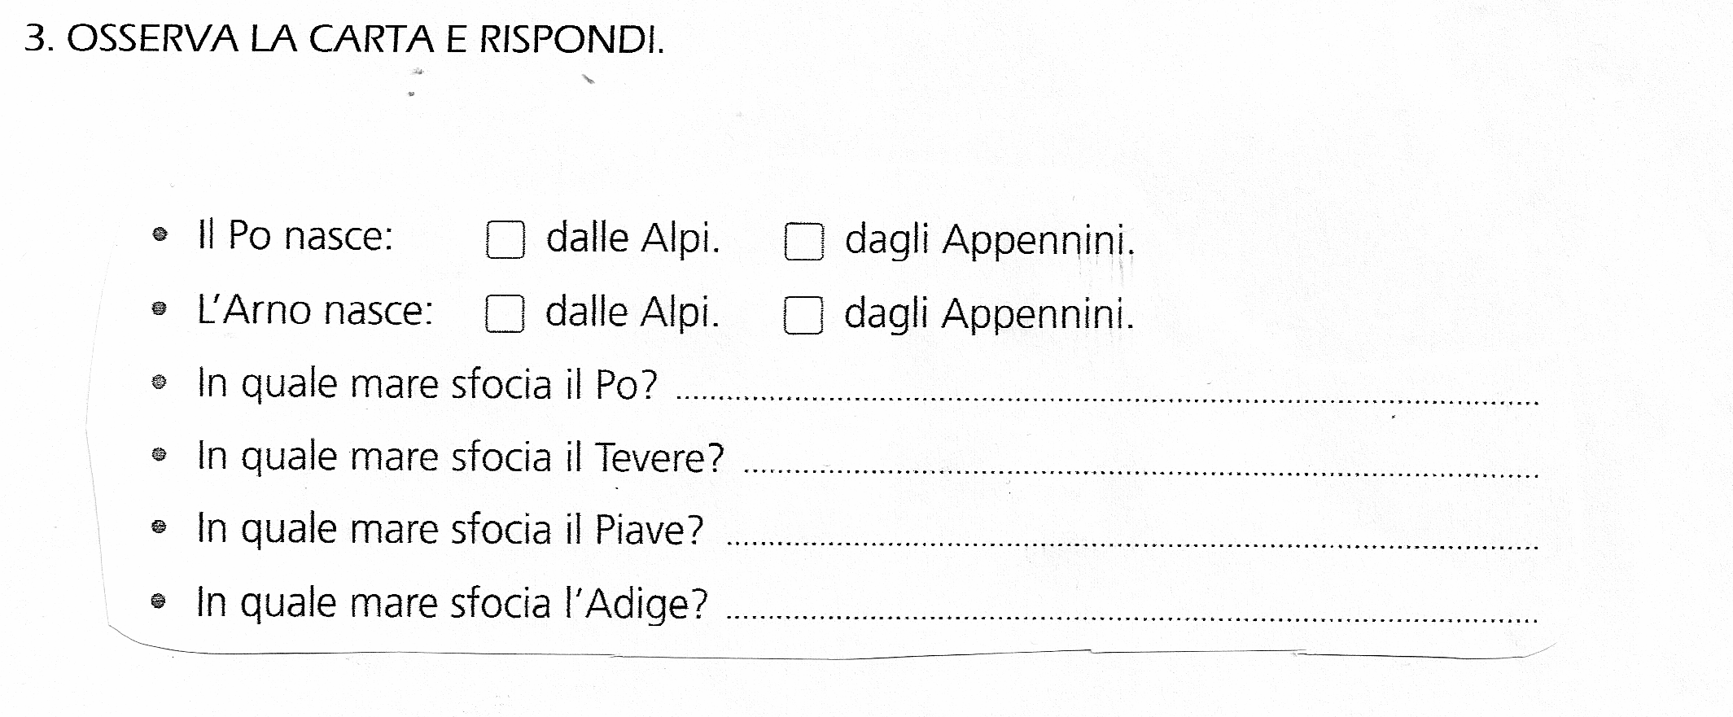

4. OSSERVA LA CARTA DEI LAGHI D’ITALIA.
CLASSIFICA I LAGHI IN BASE ALLA LORO ORIGINE.
COLORA IN MODO DIVERSO I LAGHI IN BASE ALL’ORIGINE.
LAGHI | DOVE SI TROVANO | NOME E FORMA
DI ORIGINE GLACIALE

DI ORIGINE VULCANICA

COSTIERI



